Отстоим наши права вместе !
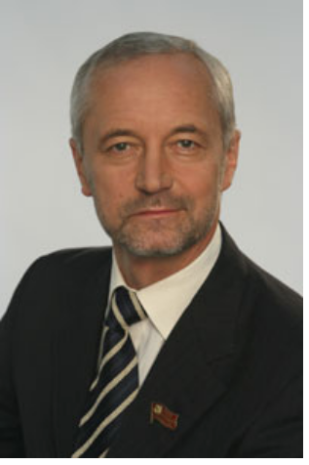

Евгений Герасимов поддерживает пайщиков гаражного кооператива

Давняя проблема пайщиков гаражного кооператива на улице Крылатские холмы и Правительства Москвы возможно наконец-то разрешится. Вопрос быть или не быть гаражам на Крылатских холмах возник, когда пайщики узнали, что их гаражи решили снести. 17 лет они исправно платили городу за аренду земельных участков, естественно, никак не ожидали такого поворота событий. Московский земельный комитет отказался продлевать договор аренды и потребовал от четырех кооперативов освободить занятую территорию. Куда денут свои машины 1400 владельцев гаражей, комитет нисколько не волновало.

Правительство Москвы вынесло постановление № 157-ПП, согласно которому на этом месте предполагалось построить спортивно-рекреационную зону с подземным паркингом. Среди гаражников выдвигались идеи о том, что надо подать иск в суд о незаконности подобного постановления или даже организовать акции протеста, например, перекрыть автомобильное движение на Крылатских Холмах и Рублевке. К счастью, от таких крайних мер решили отказаться, прибегнуть к помощи депутата Мосгордумы Евгения Герасимова и сесть за стол переговоров. В марте 2005 года в Крылатском состоялось совещание группы «Гаражная инициатива», в котором принял участие депутат.Во-первых, тогда было решено, что добиваться чего-то надо не криками, митингами и скандалами, а только через конструктивный диалог с властью. Депутат стал в этом деле посредником:- Я возьму это дело под свой контроль, - заявил Евгений Герасимов. - Вы должны сплотиться, выработать приемлемое решение.А я, в свою очередь, обещаю лично встретиться с Юрием Лужковым и обозначить проблему.
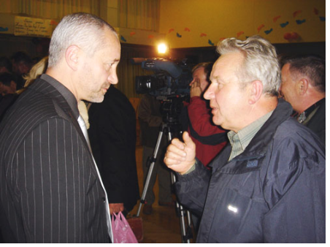

В любом случае, независимо от того, будет ли реконструкция гаражной площадки или нет, Ваши интересы, жителей района - автовладельцев, должны учитывать.

Действительно, в течение нескольких месяцев инициатив-ная группа гаражников при поддержке Евгения Герасимова вела переговоры с представителями власти. Результаты этой работы обсуждали 11 октября на очередном собрании владельцев гаражей. Депутат сообщил о встрече с мэром:

- Юрий Михайлович пообещал разобраться в ситуации и поручил своим помощникам подготовить дополнительную информацию по этому вопросу, - рассказал Евгений Герасимов на собрании. - Сейчас исполнение 157-го постановления приостановлено. Так что можете быть спокойны - речь о сносе Ваших гаражей не идет. До тех пор, пока не удастся найти оптимальное решение. Возможно, в будущем мы сможем добиться отмены постановления, потому что, по-моему, при его принятии были допущены нарушения.

В общем, главное удалось - власть готова пойти навстречу пайщикам кооператива. От них сейчас требуется выработать варианты урегулирования этой непростой ситуации, которые будут устраивать по возможности обе стороны. Естественно, всем придется в чем-то уступить. Понятно, что владельцам гаражей хотелось бы оставить все как есть. Но последние тенденции в нашем городе таковы, что свободной земли в Москве почти не осталось, а потому обычные гаражи, которые занимают большие площади, уходят в прошлое, уступая место подземным и многоэтажным парковкам.
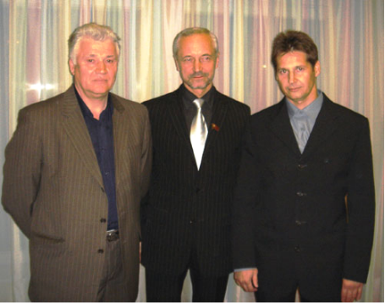

Поэтому необходимо искать взаимовыгодное решение: может быть, это будет денежная компен-сация,которая позволит владельцам гаражей купить место в бу-дущем паркинге или, например, построить совместно современ-ный многоуровневый «народный гараж». Было даже внесено весьма резонное предложение об объединении заинтересованных владельцев под эгидой некоммерческой организации, чтобы более эффективно отстаивать интересы автовладельцев.

Евгений Герасимов в этой ситуации однозначно на стороне пайщиков. "Выдвигайте свои предложения», - заявил он на собрании. - Самое главное - не упустить момент, и оперативно обозначить существующую проблему на уровне Юрия Лужкова. Надо справиться с эмоциями и как можно скорее начать действовать".

